SPRINT REVIEW
Thông tin chung
Sprint số: 2 — Tài khoản, phân quyền và danh mục nền
Thời gian Sprint: kế hoạch 17/09/2026 – 06/10/2026 (14 ngày theo PERT); thực tế kéo dài đến 30/10/2026 (thêm 18 ngày làm việc, không cắt việc)
Thành viên tham gia: Đỗ Kim Thành (GitHub: David180704) — Product Owner, Scrum Master, Developer (DEV 1), Tester
1. Mục tiêu Sprint
- Sprint Goal: người dùng đăng ký và đăng nhập được, được phân quyền đúng vai trò; quản trị viên khai báo xong danh mục nền và bảng giá để hệ thống đủ điều kiện tiếp nhận đơn hàng ở Sprint 3.
- Tiêu chí đạt: (1) đăng ký tài khoản mới rồi đăng nhập được, thấy đúng menu theo vai trò; (2) quản trị viên tạo được tuyến, khu vực, loại dịch vụ, điểm tập kết và bảng giá; (3) thử tính phí cho một tuyến ra đúng bảng giá.
- Cam kết: 9 User Story — US-05 → US-13 — tổng 24 điểm; Sprint dài 14 ngày theo PERT (1 ngày phân tích, 1,75 ngày dự phòng).
2. Công việc đã hoàn thành
- Hoàn thành 9/9 User Story, 24/24 điểm — không story nào bị cắt hay lùi sang Sprint 3. Mỗi story có test API theo nhãn [US-xx] và kịch bản giao diện (Playwright trên trình duyệt, Maestro trên máy ảo Android). Mã nguồn: nhánh sprint-2 và sprint-5 tại https://github.com/David180704/17-HethongQuanliGiaohang.
Story | Nội dung đã bàn giao | Điểm | Kiểm chứng
US-05 | CI GitHub Actions trên mọi lần push main / sprint-*: lint → seed → test → build Docker image. | 2 | Workflow .github/workflows/ci.yml; test [US-05] 1/1
US-06 | Đăng nhập bằng email hoặc số điện thoại; khóa 15 phút sau 5 lần sai (Redis); tài khoản nhân viên không vào được App Khách hàng và ngược lại. | 2 | API 12/12; Playwright; Maestro trên máy ảo
US-07 | Đăng ký: cá nhân ACTIVE dùng được ngay; doanh nghiệp PENDING chờ duyệt, có email thông báo; email trùng bị từ chối. | 3 | API 4/4; Playwright; Maestro (đăng ký cá nhân, doanh nghiệp)
US-08 | Đăng xuất, đăng xuất mọi thiết bị; Refresh Token bị thu hồi qua blacklist Redis. | 1 | API 4/4; Playwright; Maestro
US-09 | 5 vai trò, CUSTOMER kế thừa GUEST (duyệt cây, cache Redis), ký hiệu * của ADMIN, guard ngược, giới hạn phạm vi SHIPPER và HUB_STAFF. | 3  (thực tế 5) | API 9/9; kho/tài xế không thấy menu quản trị
US-10 | Quản lý người dùng: tạo, sửa, đổi vai trò, khóa / mở tài khoản. | 3 | API 4/4; khóa trên web → khách bị chặn ngay trên máy ảo
US-11 | Quản lý tuyến và khu vực phục vụ; chặn một quận/huyện thuộc hai tuyến. | 3 | API 3/3; thêm/sửa/xóa khu vực trên máy ảo
US-12 | Quản lý loại dịch vụ; chặn trùng mã, chặn xóa khi đã có bảng giá dùng. | 2 | API 3/3; Playwright
US-13 | Bảng giá theo dịch vụ × 4 vùng: bậc khối lượng [Từ, Đến) bắt đầu 0 g, không chồng lấn, không hở; hai bảng giá cùng dịch vụ + vùng không trùng khoảng hiệu lực; bảng giá đã dùng cho đơn hàng không xóa, chỉ lùi ngày hết hiệu lực. Màn hình lưới bậc trên App Nhân viên. | 5 | 12 test API (8 test ranh giới bậc); Playwright báo lỗi ngay trên form; Maestro trang ADMIN 5 danh mục

Giao diện bàn giao kèm theo:
- App Nhân viên (Expo, chạy trên Android và trình duyệt): đăng nhập bắt buộc, giao diện theo vai trò ADMIN / HUB_STAFF / SHIPPER; ADMIN có 5 danh mục (người dùng, tuyến, khu vực, loại dịch vụ, bảng giá). US-26 của Sprint 4 vì vậy xong sớm.
- Web Khách hàng và App Khách hàng mobile cùng một thiết kế: khách vãng lai xem trang chủ, bảng giá, vùng phục vụ không cần đăng nhập; bấm “Tạo đơn” mới chuyển sang đăng nhập/đăng ký.

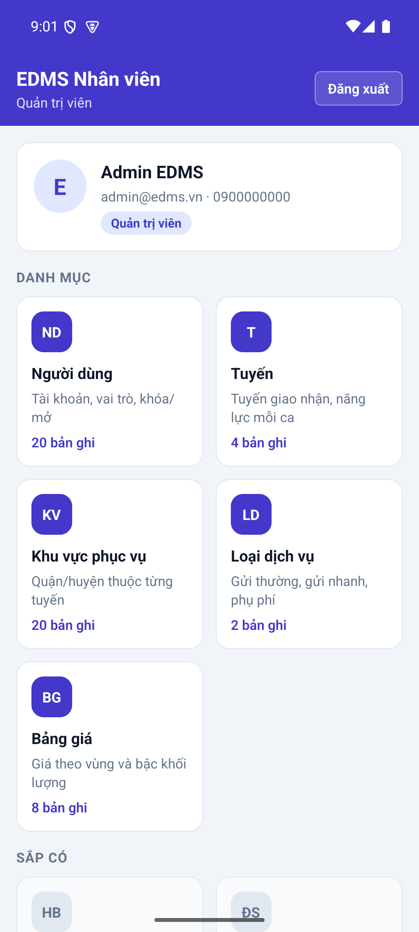 | 
Hình 1 — App Nhân viên: trang ADMIN, 5 danh mục (máy ảo) | Hình 2 — App Khách hàng: trang chủ (máy ảo) | Hình 3 — Đăng ký doanh nghiệp, email trùng (máy ảo)

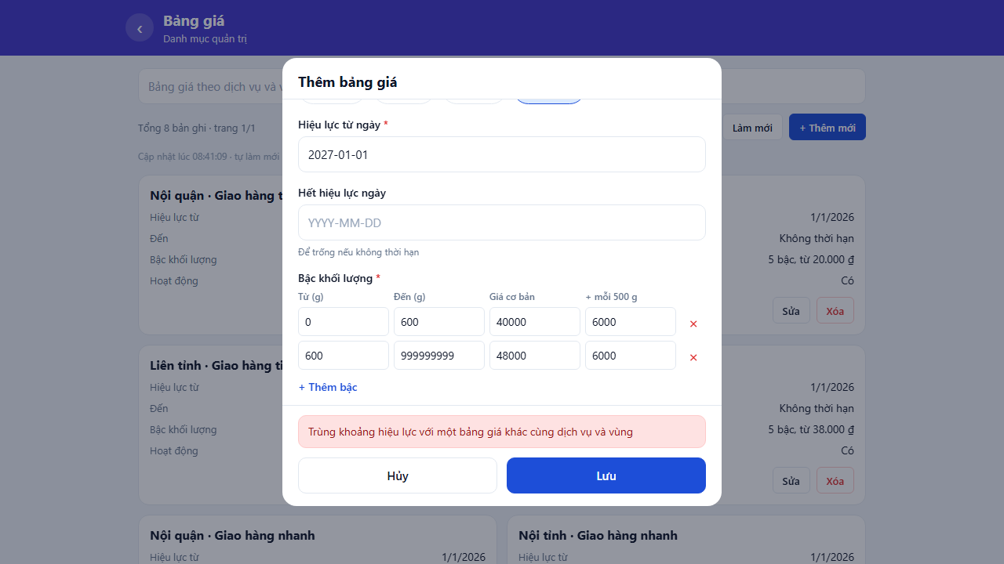
Hình 4 — US-13: lưới bậc khối lượng, server từ chối bảng giá trùng khoảng hiệu lực
3. Công việc chưa hoàn thành
- Không có story nào bị bỏ hoặc lùi sang Sprint 3.
- Trễ hạn: US-09 vượt 2 điểm dùng 1/1,75 ngày dự phòng; hết dự phòng (06/10/2026) phần giao diện và US-13 vẫn chưa xong. Theo quy tắc của PERT, Sprint 2 kéo dài đến 30/10/2026 thay vì cắt việc: 08/10 đưa mã nguồn lên GitHub, 15/10 bổ sung ERD, 22/10 tách 2 sản phẩm và làm giao diện, 28/10 kiểm thử máy ảo + cache 30 giây, 29/10 xong US-13 và App Khách hàng mobile. Sprint 3–6 dời lịch theo.
- Tiêu chí 2 — điểm tập kết: thuộc US-14 (Sprint 3), không nằm trong cam kết Sprint 2; các danh mục còn lại đạt.
- Tiêu chí 3 — thử tính phí: giá theo vùng và bậc khối lượng hiển thị đúng bảng giá trên trang Bảng giá; phép tính phí đầy đủ (khối lượng quy đổi, phụ phí) là US-16, US-17 của Sprint 3.
4. Cập nhật Product Backlog (nếu có)
- US-13 hoàn thành trong Sprint 2 (không chuyển sang Sprint 3); Sprint 3 còn 21 điểm.
- Lịch dời theo PERT: Sprint 3 02/11/2026 – 18/11/2026; dự án kết thúc 19/01/2027 (lịch cơ sở 24/12/2026).
- US-26 (Sprint 4) — Đăng nhập ứng dụng di động: đã xong sớm cùng App Nhân viên.
- Tách hai sản phẩm (22/10/2026): App Khách hàng (web + mobile, không bắt buộc đăng nhập) và App Nhân viên (bắt buộc đăng nhập, theo vai trò). Product Backlog #1, #4 (khách vãng lai xem trang chủ, bảng giá) làm sớm ở mức xem.
- Yêu cầu phi chức năng (28/10/2026): tự làm mới và cache 30 giây; tìm kiếm không phân biệt dấu. Sau đối chiếu case study (22/10/2026): thêm Sprint 6 với story #35–39.
5. Kết luận
- Đạt đủ phạm vi: 9/9 story, 24/24 điểm, nhưng trễ 18 ngày làm việc so với kế hoạch PERT.
- Tiêu chí 1 đạt trọn trên trình duyệt và máy ảo Android; tiêu chí 2 đạt phần thuộc Sprint 2 (tuyến, khu vực, loại dịch vụ, bảng giá); tiêu chí 3 đạt phần xem giá, phép tính phí thuộc Sprint 3.
- Nguyên nhân trễ: US-09 vượt ước lượng, làm lại giao diện theo quyết định tách 2 sản phẩm và US-13 làm sau cùng. Xử lý đúng quy tắc: kéo dài Sprint, dời các Sprint sau, không cắt việc.

